亲爱的家长，您好：

今天我们的队长是王霈昱和张景程。全队认读词汇PK，虽然张景程队人数少，但各个都准备充分，所以以33：29以少胜多。问张景程要不要队长个人再PK一轮，他毫不畏惧一口答应，虽然最终14：17不敌王霈昱，但是今天明显是认真复习了表现非常好，特别表扬一下。王霈昱是保持了一贯沉稳的大将之风。相同拼音首字母组词王霈昱队今天开始大比分领先，张景程队顽强追赶，最后王霈昱队13：12险胜。听写成绩张景程队平均分15/18，王霈昱队11/18。特别表扬单逸安19/18，单博闻18/18，汤昰昱18/18，陈岳18/18，张景程16/18，王霈昱15/18，月月15/18。其他同学请继续加油。下周队长是月月和汤昰昱，请队长做好准备。

今天我们学习了新课《放风筝》，这是一个同学们还比较熟悉的活动，即使没有自己放过的同学也有看到过。除了常规的生字，词汇学习，我们了解了放风筝合适的环境，放风筝的方法步骤，也知道了各种形态的风筝。学习了双引号在各种风筝名字上的引申用法。也学习了“放”字好几种不同的涵义和用法。

今天课堂我们一起听了毕业典礼的演唱歌曲，有些同学已经熟悉了去掉可以跟着哼唱了，也有同学已经开始跟着做动作。请大家在家有空的时候继续练习。

以下是今天的回家作业

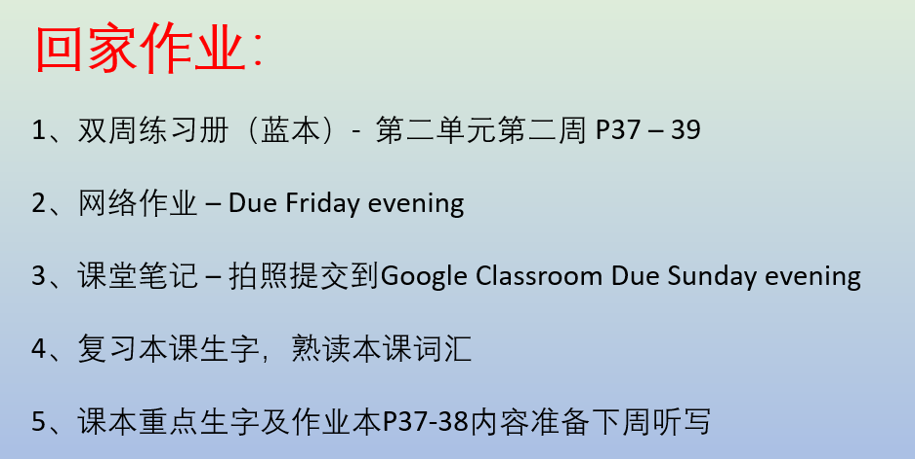

本学年马立平网络教室code – KMGJ0

本学年Google Classroom code – w7qkvzd

请家长们帮助学生加入，谢谢您的支持与配合。如有任何问题，请随时在班级群、微信私信或邮件与我联络。

谢谢！